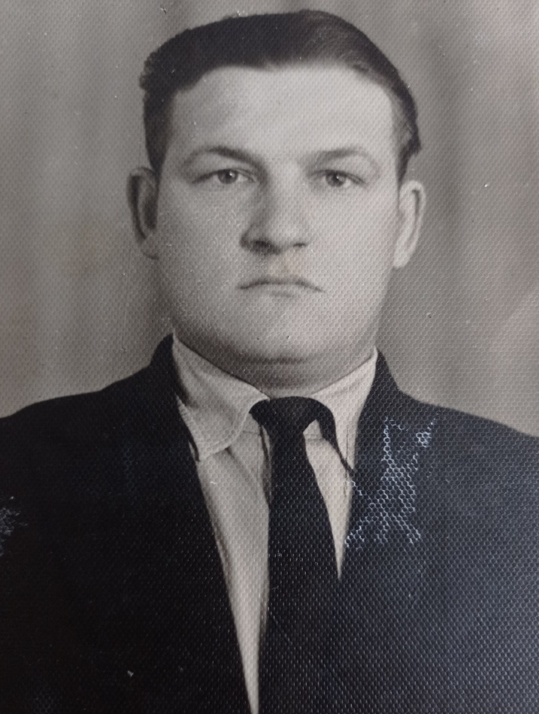

Коршиков
Михаил Яковлевич
(1940-2003)
Родился в д. Ковпита Краснопольского района Могилевской области. Получил начальное образование в Глиницкой СШ. После школы поступил в Мстиславское училище механизации №82, получил профессию тракториста- машиниста.. Трудовую деятельность начал в Климовичском механизированном отряде по землеустройству. В 1962 году вернулся на малую родину и продолжил трудовую деятельность в колхозе «Кремль». Работал механизатором. Неоднократно награждался руководством колхоза как лучший пахарь. Свое мастерство продемонстрировал в г. Москве на выставке ВДНХ. За успехи в народном хозяйстве СССР постановлением совета выставки достижений народного хозяйства награжден бронзовой медалью в 1964г.
Умер в 2003 году.

